ПРИМЕР ОФОРМЛЕНИЯ СТАТЬИ

УДК 661.961.62

КОНСТРУКЦИЯ МНОГОХОДОВОЙ КАМЕРЫ СГОРАНИЯ ВЫСОКОТЕМПЕРАТУРНОГО РЕАКТОРА
А.А. Иванов¹, В. Е. Петров²
¹. Балтийский государственный технический университет «ВОЕНМЕХ» им. Д.Ф. Устинова
². АО «ОДК–Климов»

На сегодняшний день все более широкое применение находят такие источники электрической энергии, как топливные элементы на водороде. В авиации водород-воздушные топливные элементы уже применяются на ряде беспилотных летательных аппаратов (ЛА), малоразмерных самолетов и на различных конфигурациях мультикоптеров [1,2].
Использование новых моделей водород-воздушных топливных элементов позволяет значительно увеличить время беспрерывного полета ЛА, а также применять их в разнообразных климатических условиях, в том числе – на крайнем севере, без снижения эффективности. Одна из проблем использования таких ЛА – отсутствие развитой инфраструктуры производства, хранения и поставки водорода потребителям, находящимся в областях, отдаленных от промышленных центров. Для обслуживания ЛА в такой местности в БГТУ «ВОЕНМЕХ» им. Д.Ф. Устинова была разработана принципиальная схема и конструктивные узлы для малоразмерной установки получения водорода [3]. Продуктовый водород пригоден для топливных элементов, а установка является базовой системой для создания мобильного заправочного комплекса ЛА. Далее была поставлена цель совершенствования разработанных узлов, а среди основных задач выделено снижение массы и габаритов технологического оборудования [4].
Для решения данной проблемы была предложена конструкция многоходового ВТР, являющегося развитием известной конструкции по патенту RU №2521377 С2, представленной на рис.1.
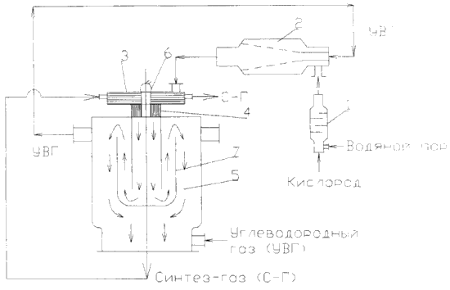
Рис. 1. Конструкция многоходовой КС по патенту RU №2521377 С2
…
…
Принципиальная схема предлагаемой конструкции в двухходовом варианте представлена на рис. 2 [6].
На данный момент поставлена задача разработки математической модели для проведения расчетов внутрикамерных процессов и последующего проектирования конструкции многоходовых ВТР, с количеством ходов два и более.

Научный руководитель – к.т.н., доцент А.Н. Сидороц

Библиографический список
- Ализар А. Российский октакоптер на водороде установил мировой рекорд по длительности полета: 3 часа 10 минут [Электронный ресурс] // Geektimes; URL: https://geektimes.ru/post/274755/ (дата обращения: 31.03.2018).
- Полов М. Первый водородный // Облако. 2017. №2 (03). С. 27 – 28.
- ..
- ..
- ..
- Аникина В. Д., Савченко Г. Б. Результаты анализа алгоритма проектирования установки получения водородсодержащего газа для топливных элементов // Материалы III Общероссийской МНТК «Старт-2017». СПб: БГТУ «Военмех», 2011. С. 24 – 27.

